Witam serdecznie wszystkie „Skrzaty”!
Temat tygodnia: Wrażenia i uczucia
Data: 13.05.2020r. Temat dnia: Skąd się biorą łzy?

PROPOZYCJA ZAJĘĆ DO TEMATU DNIA: Skąd się biorą łzy?
I. Część dnia:
1. Powitanka: (na cały tydzień)
Hej! witam Was, chłopcy i dziewczynki. Hej! witam Was, zróbmy śmieszne minki.
Hej! witam Was, dzisiaj będzie fajny dzień. Hej! witam Was, bawmy razem się!
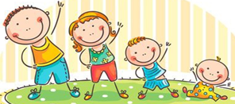
2. Ćwiczenia poranne z Rodzicem – na cały tydzień:
- „Gimnastyka Smyka”
https://www.youtube.com/watch?v=351fw50UOn8

- „Berek – stójka” – dziecko jest berkiem i otrzymuje niewielką, najlepiej miękką piłkę. Rodzic ucieka przed berkiem. Gdy ten krzyknie Stop, Rodzic się zatrzymuje. Berek rzuca piłką
w Rodzica. Jeśli trafi, ta osoba staje się berkiem. (zamiast piłki może być maskotka najlepiej, gdy osób jest więcej, wtedy berek rzuca piłką w wybraną osobę).
- „Przekraczanie linki” – wiążemy linkę 30 cm nad ziemią. Dzieci przekraczają linkę tak, by jej nie dotknąć.
- „Drabinka” – układamy na podłodze drabinkę z dostępnych materiałów. Zadaniem dzieci jest przebiegnięcie z wysoko podnoszonymi kolanami, tak, by nie nadepnąć na żaden szczebelek. Jeśli ktoś nadepnie, wraca na koniec kolejki i ponawia zadanie.
- Zabawa wyciszająca: „Kółko małe…” siadamy na dywanie

Kółko małe – rysujemy w powietrzu rękoma małe kółka
Kółko duże – rysujemy w powietrzu duże kółka
Ręce w bok – rozstawiamy ręce na boki
I ręce w górze – unosimy ręce w górę
Tak się drzewa kołysały – uniesionymi w górze rękoma naśladujemy kołyszące się gałęzie
A tak dzieci cicho siedziały – prawy palec wskazujący na ustach

3. Kształtowanie codziennych nawyków higienicznych – piosenka „Myję ręce”
https://www.youtube.com/watch?v=NSzwTFmnUb4

II. Część dnia:
I zajęcie: „Gdy mi smutno, gdy mi źle”- giełda pomysłów, co można zrobić, gdy jest się smutnym
1. Wysłuchanie wiersza „Psie smuteczki”
https://youtu.be/x8P5mfTUti4
Rozmawiamy z dzieckiem o tym, czym jest smutek:
- Kiedy go odczuwamy, co się wtedy z nami dzieje (nie chce nam się bawić, płaczemy, nie mamy apetytu itd.)?
- Po czym możemy poznać, że ktoś jest smutny (np. po minie, łzach)?
- Co pomogło pieskom odgonić smutki?
- Teraz prosimy dzieci, aby zastanowiły się, co poprawia im humor i spróbowały wymyślić, jak najwięcej takich rzeczy (przytulanie się do mamy, zabawa ulubioną zabawką … albo). Potem zastanawiają się, co miłego można zrobić dla innych, żeby nie byli smutni.
- Pytamy dziecko czy zna emocję, która jest odwrotnością smutku? Porozmawiajcie chwilę
o tym, czym jest radość, kiedy ją odczuwamy, co się z nami wtedy dzieje (uśmiechamy się, śmiejemy, skaczemy itd.).
- Stańcie przed lustrem i spróbujcie na zmianę z dzieckiem robić miny i gesty, które wyrażają smutek i radość. Pomoże to dziecku oswoić się z różnymi sposobami wyrażania tych emocji.
2. „Lizak” emocji. Wycinamy dwa takie same koła (najlepiej z grubszego papieru, może być w różnych kolorach). Niech na jednym z nich dziecko narysuje smutną „buźkę”, a na drugiej radosną. Sklejamy ze sobą dwa koła, w środku umieszczając patyczek lub kredkę. Wymyślamy kilka sytuacji z życia codziennego (np. odwiedziny u babci, dostanie prezentu, skaleczenie się w nogę, zgubienie ulubionej zabawki itd.), a dziecko za pomocą „lizaka” pokazuje, jak się wtedy czuje.
3. „Ciasteczka” – wspólne pieczenie lekarstwa na smutki, ciasteczek owsianych według dowolnego przepisu. Doskonalenie umiejętności matematycznych w używaniu jednostek wagi i objętości
w codziennych sytuacjach.
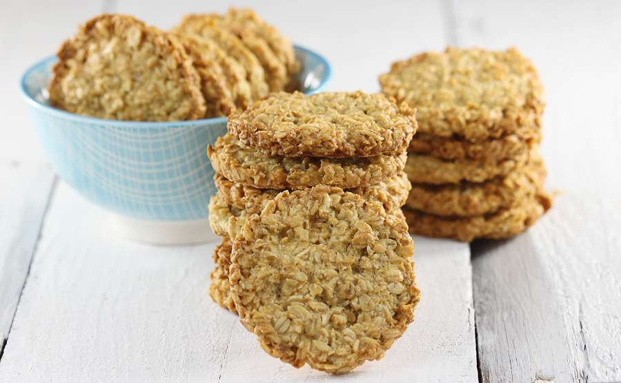
4. „Matematyczne dylematy” – dzielenie po ileś, dzielenie po równo. Rozkładamy przed sobą kółka/klocki– wyjaśniamy, że to ciasteczka, które się pieką. Prosimy dziecko, by rozdało sprawiedliwie ciasteczka. Okazuje się, że jest więcej niż po jednym dla każdego, ale mniej niż po dwa. Dzieci próbują rozwiązać sytuację problemową. (Uwaga! Jest wiele rozwiązań – rozdać tylko po jednym, znaleźć jakiś klucz, komu dać dwa, podzielić część ciastek na pół itd.).

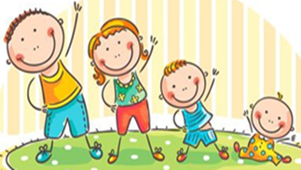
5. Zestaw ćwiczeń gimnastycznych:

- „Moje odczucia” – wybieramy zabawki w trzech kolorach (czerwony – złość, niebieski – smutek, żółty – radość). Gdy słychać muzykę, dzieci poruszają się na czworakach po dywanie.
Gdy muzyka milknie dzieci nazywają nastój muzyki i znajdują odpowiedni kolor (np. radość)
https://youtu.be/JL6Klr-RGvw

Gdy znowu włączymy muzykę, dzieci biegają po pokoju. Gdy muzyka milknie dzieci nazywają nastój muzyki i znajdują odpowiedni kolor (złość)
https://youtu.be/Pvm4LP6Pvzo
Włączamy muzykę, dzieci chodzą wolno po dywanie. Gdy muzyka milknie dzieci nazywają nastój muzyki i znajdują odpowiedni kolor (smutek)
https://youtu.be/PiWly7xSwYM

- „Figurki” – dzieci biegają w rytm dowolnej muzyki. Gdy muzyka zostanie zatrzymana, mówimy: Figurki, figurki zamieńcie się w… – tutaj podajemy nazwę przedmiotu, zwierzęcia lub rośliny. Liczymy głośno do trzech i dzieci muszą zastygnąć bez ruchu w pozie wymienionej postaci. Teraz dziecko, staje się prowadzącym dalszą część zabawy.

- „Woreczki uczuć” – przygotowujemy tor z dwóch lin / skakanek. Dzieci wybierają maskotkę, którą układają w różnych pozycjach i próbują przejść cały tor tak, by maskotka nie upadła.
- Najpierw wyobrażają sobie coś smutnego i powoli idą z maskotką na głowie.
- Następnie wkładają maskotkę między kolana, wyobrażają sobie coś przyjemnego, radosnego i skaczą w taki sposób, by maskotka nie wypadła.
- Na koniec wyobrażają sobie coś strasznego i przytulają mocno maskotkę idą w tyłem

- „Kraina radości” – zabawa w parach (Rodzic – dziecko) słuchając muzyki wykonujemy masaż na plecach, rysując spirale, figury geometryczne i inne kształty jednym palcem, kilkoma palcami albo całą dłonią. Następnie dzieci w parach siadamy po turecku naprzeciw siebie
i wymyślamy wspólny taniec dłoni do utworu „Gimnastyka rączek”
https://youtu.be/cdLltUIgcr4

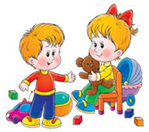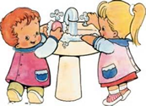

II. 2. „Łzy”- swobodne wypowiedzi dzieci na temat tego, po co są łzy i skąd się biorą

1. Bajeczki na małe smuteczki – „Wielka susza w Krainie łez”
https://youtu.be/SpmEjPmDoi4

2. „Co się ze mną dzieje?” – próba odpowiedzi na pytanie, co się dzieje w naszym organizmie, gdy jest nam smutno. Dzieci próbują określić, co się dzieje z ich ciałem. Mówią np. Czuję coś w gardle, Jest mi zimno / gorąco, trzęsę się, trzęsie mi się broda, płyną mi łzy, pojawia się katar.
3. „Łzy” – swobodne wypowiedzi dzieci na temat tego, po co są łzy i skąd się biorą.
Informacja dla Rodziców lub można obejrzeć „Dlaczego płaczemy?”
https://youtu.be/kQ8P97sXjy0

Łzy to substancja nawilżająca i oczyszczającą, która chroni oko przed zarazkami. Łzy składają się głównie z wody, niewielkiej ilości soli oraz substancji bakteriobójczych. Bez niej nos czy gałki oczne stałyby się łatwym wejściem do naszego organizmu dla groźnych bakterii. Nad oczami znajdują się dwa gruczoły, które nieustannie produkują łzy. Stamtąd łzy spływają kanalikami, a ich nadmiar jest odprowadzany do nosa. Dlatego gdy płaczemy, musimy wydmuchać nos. Gdy oko zostaje podrażnione, łez jest tak dużo, że kanaliki nie nadążają ich odprowadzać. Oczy łzawią, na co nie mamy żadnego wpływu. Więcej łez jest produkowanych również wtedy, gdy przeżywamy silne emocje, np. smutek, radość. Łzy pojawiają się na skutek tego, co czujemy, albo są wynikiem naszych myśli czy wspomnień. Płacz jest nam czasem bardzo potrzebny, działa pozytywnie na organizm: obniża ciśnienie krwi, dotlenia mózg, powoduje spadek napięcia emocjonalnego. Niektórzy uważają płacz za oznakę słabości, inni doceniają wrażliwość płaczących.

4. „Chłopaki nie płaczą” – przełamywanie stereotypów, próba wyjaśnienia, skąd się wzięło takie powiedzenie i czy jest prawdziwe, rozmowa.
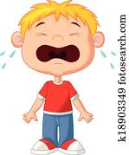
5. „Co to znaczy?” – zabawy językowe. Układamy tyle klocków, ile słów ma dany związek frazeologiczny (jeden klocek innego koloru, np. niebieski, określa słowo łza). Wypowiadamy związek frazeologiczny, a zadaniem dzieci jest użycie słowa łza w odpowiedniej formie, np.
- czysty jak łza,
- krokodyle łzy,
- łzy jak groch,
- śmiać się do łez,
- śmiać się przez łzy,
- tonąć we łzach,
- wyciskacz łez.
Zestaw ćwiczeń gimnastycznych nr 35 (s. 87).
6. „Chmurka” – praca plastyczna. Dzieci rysują chmurki do wyboru „uśmiechnięta” lub „smutna”
lub „Deszczowa chmura” – wykonanie na:
https://youtu.be/928PGLsReSM

Dziękuję, miłego dnia,
super zabawy,
pozdrawiam!!!

III. Część dnia:
1. Relaksacja: Kładziemy się na poduszce i słuchamy muzyki relaksacyjnej dla dzieci:
https://www.youtube.com/watch?v=YxfnUPqWV0k

2. „Smutny i wesoły” – zabawa w parach z użyciem tangramu z W.48. Jedna osoba układa smutnego ludzika, druga – wesołego. Później następuje zmiana zadań.
3. „Kółko graniaste” – tradycyjna zabawa, zróbcie z rodziną małe koło i bawcie się wspólnie.
https://youtu.be/VMG-TPbitZw
4. Zabawy z literą „o O”
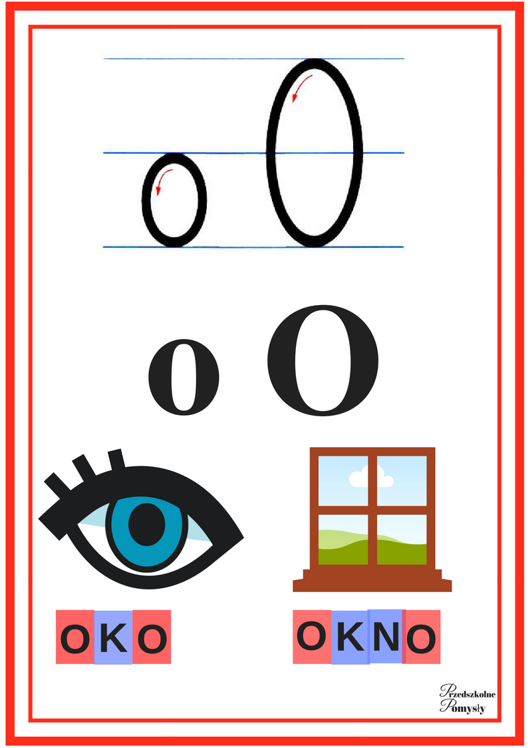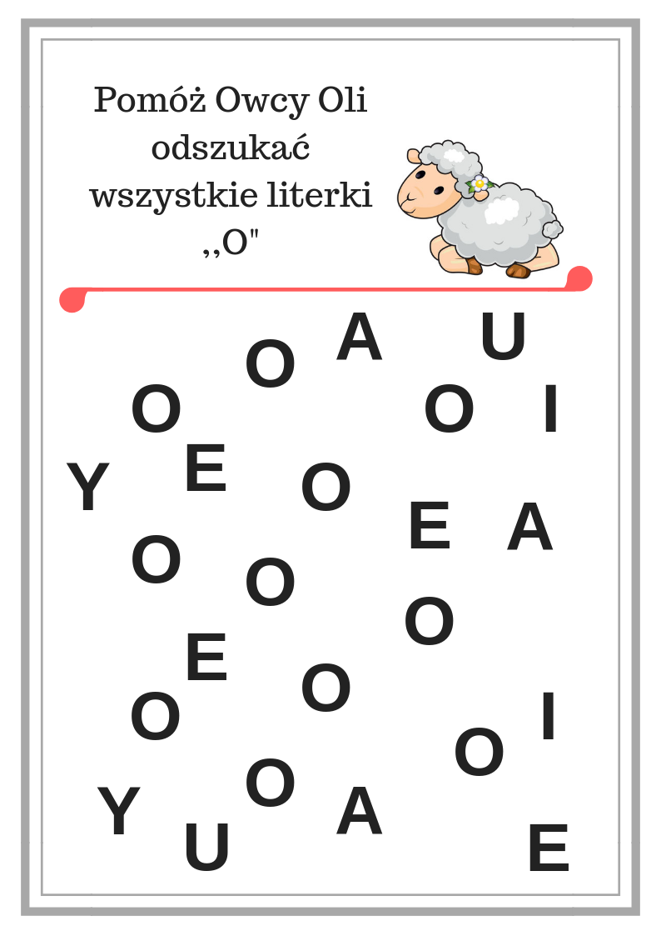
„Nauka pisania liter”
https://youtu.be/-IwPXvYRuG8
„UBU Poznaje literkę O”
https://youtu.be/95pFE6ZhGFo
Dziękuję, miłego dnia,
super zabawy,
pozdrawiam!!!

